**€ 270**

**(PREZZO A PERSONA)**

**Supplemento singola € 40,00**

**Riduzione 3° letto Euro 15,00**

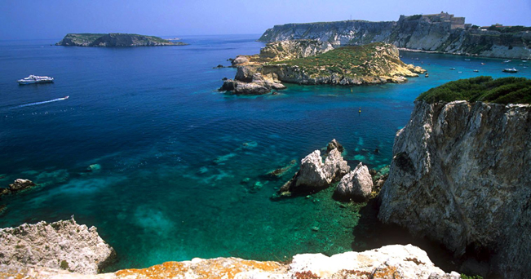

**LA QUOTA COMPRENDE:**

Bus G.T. per tutti i trasferimenti e le escursioni in programma, sistemazione in hotel 4 stelle, trattamento di 1 pensione completa + 1 mezza pensione,

pranzo in ristorante alle Tremiti, bevande ai pasti, passaggio marittimo per le Isole Tremiti, spostamenti in barca sulle isole di San Domino e San Nicola,

visite guidate come da programma, accompagnatore, assicurazione medico bagaglio

**LA QUOTA NON COMPRENDE:**

ingressi a musei o luoghi di visita, mance e facchinaggio, eventuale tassa di soggiorno, assicurazione annullamento facoltativa Euro 20,00, tutto quanto non espressamente indicato alla voce “la quota comprende”

*IL Gargano è un compendio di natura, di storia, archeologia e di cultura che affonda le sue origini agli albori del tempo, intrecciandosi alla mitologia, e che ha dato vita a una cultura profonda e ancestrale che ancora oggi si svela tra tracce, ritrovamenti e testimonianze. E poi il mare ancora incontaminato, le foreste, le pinete odorose, il vento e le onde marine modellando la pietra carsica della costa, hanno creato veri capolavori di natura quali grotte, faraglioni, baie, insenature che si susseguono lungo tutta la costiera rocciosa*

**PROGRAMMA DI VIAGGIO**

**Primo giorno: Roma – Rodi Garganico – Peschici - Vieste**

Raduno dei partecipanti a Roma, sistemazione in Bus G.T. e partenza per il Gargano. Pranzo libero e visita con guida di Rodi Garganico, cittadina ricca di testimonianze della dominazione romana agli attacchi di Goti e Saraceni, agli Aragonesi, tra i suoi vicoli si scoprono affacci incantevoli. Proseguimento per Peschici e visita del suggestivo borgo di mare abbarbicato sulla roccia, situato nel punto più a Nord del Gargano e dell’intera Puglia. Al termine delle visite trasferimento in hotel, sistemazione nelle camere riservate, cena e pernottamento.

**Secondo giorno: Isole Tremiti**

Prima colazione in hotel ed intera giornata dedicata all’’escursione guidata per le Isole Tremiti che per la loro incantevole ed incontaminata bellezza vengono definite “le perle dell’Adriatico”. Il piccolo arcipelago è costituito dalle isole di San Nicola, San Domino, Cretaccio, Caprara e, a circa 11 miglia da queste, dall’isola di Pianosa. Giro in barca alle isole di San Domino e San Nicola. Pranzo in ristorante a base di pesce. Tempo libero con possibilità di bagno a mare. Rientro nel tardo pomeriggio, trasferimento in hotel, cena e pernottamento.

**Terzo giorno: Vieste - Roma**

Prima colazione in hotel e mattinata dedicata alla visita di Vieste, la cittadina dalle antiche mura e con il suo impianto architettonico segnato da un dedalo di viuzze in parte gradinate, i palazzi e le chiese ci appaiono compatti e massicci con improvvisi slarghi e affacci sul mare. Nel centro storico troviamo la bellissima Cattedrale oltre le suggestive piazzetta Petrone e Piazza del Seggio**,** due poggioli a mare che di giorno e di notte mostrano uno spettacolo imperdibile fatto di luci costiere. Pranzo in hotel e partenza per il rientro con arrivo previsto in serata.

***Per motivi tecnici l’ordine delle visite potrebbe essere modificato***

**GARGANO E LE TREMITI**

**DAL 17 AL 19 MAGGIO**